专题3 常见的烃
第一单元 脂肪烃（课时训练）
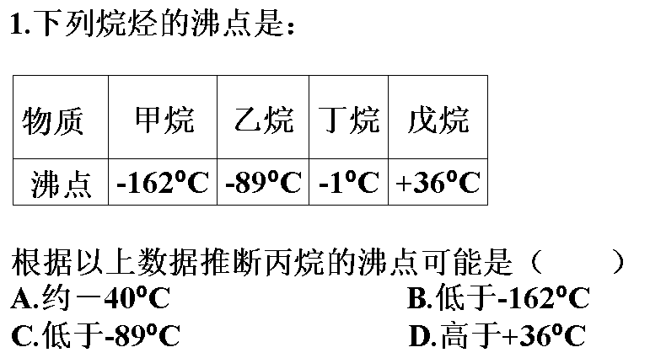

2.在光照下,将等物质的量的甲烷与氯气充分反应,得到产物的物质的量最多的是( )
A.CH₃Cl B.CH₂Cl₂ C.CCl₄ D.HCl
3.下列属于加成反应的是 （ ）
A.乙烯通入溴水中使溴水褪色
B.乙烯使酸性高锰酸钾溶液褪色
C.四氯化碳与溴水混合振荡，静置后溴水褪色
D.工业上乙烯水化制乙醇
4.下列烯烃和HBr发生加成反应所得的产物有同分异构体的是 （ ）
A.CH₂=CH₂ B.CH₃CH=CH₂ C.CH₃CH=CHCH₃ D.CH₃CH₂CH=CH₂
5.1mol某链烃最多能和2molHCl发生加成反应，生成1mol氯代烷，1mol该氯代烷能和6molCl₂发生取代反应，生成只含有碳元素和氯元素的氯代烃，该烃可能是 （ ）
A.CH₃CH=CH₂ B. CH₃C≡CH C.CH₃CH₂C≡CH D. CH₂=CHCH=CH₂
6. 0.2mol某烷烃完全燃烧后，生成的气体缓缓通过盛有0.5L 2mol / LNaOH溶液中，生成的 Na₂CO₃和NaHCO₃的物质的量之比为1：3，则该烷烃为 （ ）
A、丁烷 B、乙烷 C、甲烷 D、丙烷
7、甲烷中混有乙烯，欲除去乙烯得到纯净的甲烷，最好依次通过盛有下列试剂的洗气瓶
（ ）
A．澄清石灰水，浓H₂SO₄ B．酸性KMnO₄溶液，浓H₂SO₄
C．溴水，烧碱溶液，浓H₂SO₄ D．浓H₂SO₄，酸性KMnO₄溶液
8、下列5种烃的沸点按由高到低的顺序排列正确的是： （ ）
① 2—甲基丁烷 ②2，2—二甲基丙烷 ③丙烷 ④戊烷 ⑤2—甲基丙烷
A、①②③④⑤ B、②③④⑤① C、⑤②①③④ D、④①②⑤③

9、思考：乙烯分子为平面结构，丙烯分子是否也为平面结构？

10、某气态烃含碳85.7%,含氢14.3%,在标准状况下的密度是2.5g/L.该烃能使酸性高锰酸钾溶液或溴水褪色.求该烃的分子式,并写出它的各种同分异构体的结构简式.

